咪唑类离子液体提取天然产物中萜类化合物的研究进展
吴莉娟，彭效明*，汤晨洋，陈博伦，李翠清
（北京石油化工学院 化学工程学院，北京 102600）
摘 要：由于萜类化合物在植物中含量低，传统方法提取选择性低、溶剂消耗大、能耗高。离子液体具有不易挥发及功能可设计性等性质被应用于提取天然产物中活性成分。本文综述近年来对离子液体辅助其他方法提取萜类化合物的应用，为后续研究萜类化合物及相关研究提供一定借鉴。
关键词：萜类化合物；咪唑类离子液体；天然产物；提取;分离

Progress in extraction of terpenoids from natural products by imidazole ionic liquids
WU Li-juan¹，PENG Xiao-ming *，TANG Chen-yang²，CHEN Bo-lun²，LI Cui-qing²
Beijing Institute of Petroleum and Chemical Engineering, School of Chemical Engineering Beijing 102600,China
Abstract: The content of terpenoids in plants is low, the traditional extraction method has low selectivity, high solvent consumption and high energy consumption. Ionic liquids are used to extract active components from natural products because of their non-volatile and designable properties. In this paper, the application of ionic liquid assisted extraction of terpenoids in recent years is reviewed, which can provide some reference for the further study of terpenoids and related research.
Key words：terpenoids；imidazole ionic liquid；natural products; extraction; separation
收稿日期:
作者简介:吴莉娟（1996-），女，福建三明人，在读硕士研究生，研究方向为天然产物提取分离、离子液体应用。电话：18811553530；E-mail: 846939135@qq.com
*通讯作者：彭效明(1983-)，男，研究生导师，研究方向为天然产物分离工程、离子液体设计与应用技术研究 电话:13263386516; E-mail: pengxiaoming@bipt.edu.cn
引言：
萜类化合物具备很高的药用价值，至今已经发现了超过8000种结构不同的萜类化合物，具有广阔的开发前景，如从青蒿中提取的青蒿素是对抗恶性疟疾的有效成分、从红豆杉树皮中分离的紫杉醇具有抗癌作用、番茄红素抗氧化、齐墩果酸和熊果酸具有治疗肝炎和抗肿瘤等功效^{[1]}。其活性成分主要存在于植物细胞内，传统上提取天然产物有效活性成分的方法有溶剂溶解法、微波、超声波、机械粉粹^{[2]}等溶解、破坏或降解细胞壁的纤维素，从而促进天然产物的提取。其中应用最为广泛的是溶剂溶解法，虽然提取方法简单，但提取时间长并且需要使用到醇、醚、酯等挥发性有机溶剂(volatile organic solvent, VOCs)和大量的酸碱，不仅污染产物，对环境也会产生一定破坏。
离子液体是由结构不同的无机阴离子和有机阳离子组成的熔点低于100℃的盐类物质，也称为室温离子液体。其具有一系列区别与传统溶剂的物理化学性质，是一种新型绿色有机溶剂，广泛应用于萃取精馏^{[3]}、催化反应^{[4]}、材料制备^{[5]}、生物质能源^{[6]}和电化学^{[7]}等领域。随着科技进步，超临界流体萃取、超声波提取、微波萃取、酶提取法等新型技术不断涌现，遵循绿色化学的思想，发掘出离子液体与新型技术结合作用于天然活性物质萃取分离方面的潜能正逐渐替代传统方法，应用到天然产物提取工艺中。

1 离子液体
  - 研究现状和进展
1914年，Walden^{[8]}利用浓硝酸和乙胺反应首次制得第一个室温离子液体——硝基乙基胺 ([Et NH₃[NO₃])，开始对离子液体进行研究。1948年，Hurley^{[9]}等将N-烷基吡啶与AlCl₃合成制备出氯铝酸盐离子液体，是为第一代离子液体；1992年，Wilkes^{[10]}等合成了具有较强稳定性和耐水性的第二代离子液体——二烷基咪唑类四氟硼酸、六氟磷酸。此后离子液体的研究得到扩展。21世纪，离子液体的研究进入第三阶段，向特定的“功能性”离子液体方向发展 ^{[11、12、13、14]}。
  - 结构和性质：
离子液体根据其有机阳离子的不同，主要分为以下四类：咪唑盐类、吡啶盐类、季铵盐类和季膦盐类。按照阴离子结构划分为两类盐，一类是[F]⁻、[Br]⁻、[PF₆]⁻、[Cl]⁻、[BF₄]⁻等单核阴离子，另一类是[Al₃Cl₁₀]⁻、[Fe₂C₇]⁻、[Cu₂C_{l3}]⁻、[Au₂C_{l7}]⁻等多核阴离子。其中二烷基咪唑类离子液体易于合成且性质较稳定，作为提取剂，对于植物中很多活性物质均有较好提取效果。比如最常见的1,3-二烷基取代咪唑型离子液体而言，咪唑环2位上的C—H基团是主要的氢键酸性位点，能够与溶质中的氢键碱性位点发生氢键相互作用，促进溶解和萃取。离子液体的氢键酸性可以反应溶质分子当接受电子对的能力，当羟基、羧基等官能团存在于阴、阳离子结构中时，氢键的酸性增强。离子液体的氢键碱性反应溶质分子给出电子对的能力，离子液体的阴离子是各种有机酸或无机酸的共轭碱，因此氢键的碱性强弱主要由阴离子的种类决定。此外阴离子侧链取代基长度会影响离子液体的亲疏水性能，通过改变阴阳离子结构可以很好的应用于天然产物的提取分离^{[15]}。
表1 常用于提取分离天然产物的离子液体及其结构
Table 1 Imidazole ionic liquids and their structures used for extraction and separation of natural products
类别 | 中文名称 | 英文缩写 | CAS | 结构
咪唑类 | 1-乙基-3-甲基咪唑氯盐 | [EMIm]Cl | 65039-09-0 | 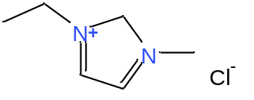
咪唑类 | 1-丁基-3-甲基咪唑氯盐 | [BMIm]Cl | 79917-90-1 | 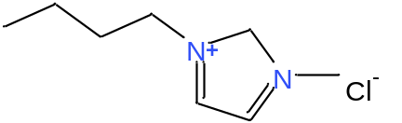
咪唑类 | 1-丁基-3-甲基咪唑溴盐 | [Bmim]Br | 85100-77-2 | 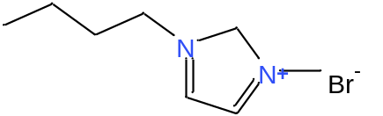
咪唑类 | 1-丁基-3-甲基咪唑四氟硼酸盐 | [Bmim]BF4 | 174501-65-6 | 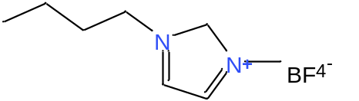
咪唑类 | 1-己基-2,3-二甲基咪唑六氟磷酸盐 | [HMMIm][PF6] | 653601-27-5 | 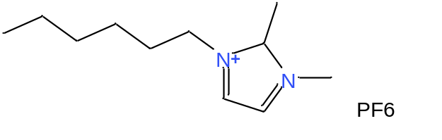
咪唑类 | 1-辛基-3-甲基咪唑溴盐 | [Omim]Br | 61545-99-1 | 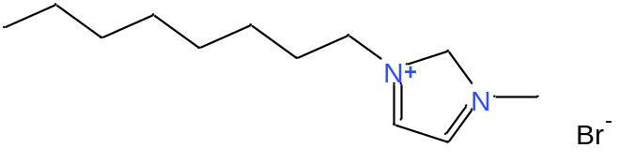
咪唑类 | 1-辛基-3-甲基咪唑双(三氟甲烷磺酰)亚胺盐 | [OMIm][NTf2] | 862731-66-6 | 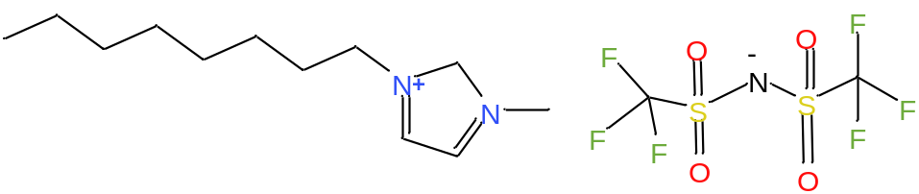
吡啶类 | N-丁基-N-甲基吡咯烷溴盐 | [BPy]Br | 874-80-6 | 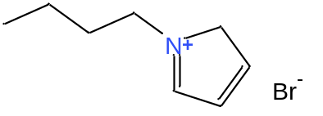
吡啶类 | N-辛基吡啶溴盐 | [OPy]Br | 2534-66-9 | 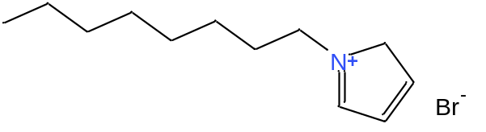
季铵类 | 三丁基甲基铵双(三氟甲烷磺酰)亚胺盐 | N1444][NTf2] | 405514-94-5 | 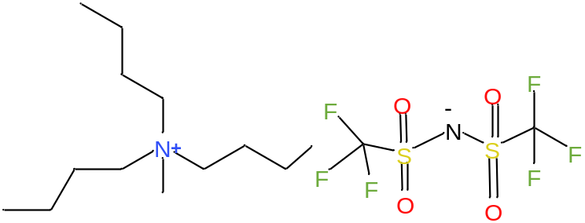
季铵类 | 三丁基甲基氯化铵 | [N1444]Cl | 56375-79-2 | 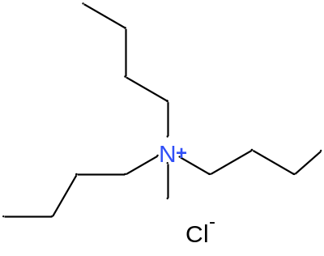
季鏻类 | 三丁基己基溴化膦 | [P4446]Br | 105890-71-9 | 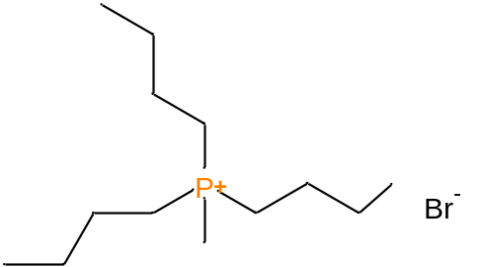
季鏻类 | 四丁基溴化膦 | [P4444]Br | 3115-68-2 | 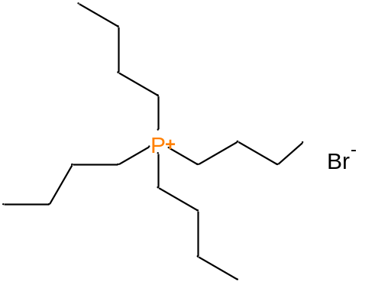

萜类化合物

萜类化合物的结构式由异戊二烯为基本单元构成，其通式为（C₅H₈）_{n}。依据分子中异戊二烯的单位数目不同，将萜类化合物分类为单萜、倍半萜、二萜、三萜等，见表2。萜类化合物主要从植物、微生物及海洋生物中分离得到，其中比较重要的化合物是一些含氧衍生物，常形成醇、酮、酯和苷等衍生物。
表2 萜类化合物的分类及分布
Table 2 classification and distribution of terpenoids
类别 | 碳原子数 | 异戊二烯单位数 | 分布范围
单萜 | 10 | 2 | 挥发油
倍半萜 | 15 | 3 | 挥发油
二萜 | 20 | 4 | 叶绿素、植物醇
二倍半萜 | 25 | 5 | 植物病菌、昆虫代谢物
三萜 | 30 | 6 | 双子叶植物、皂苷
四萜 | 40 | 8 | 植物胡萝卜素
多萜类 | ＞40 | ＞8 | 橡胶、硬橡胶

3 离子液体应用于萃取萜类化合物的技术

3.1离子萃取技术
1998年，Robin D. Rogers教授^{[16]}最早对离子液体萃取进行研究，使用[Bmim]PF₆从水中萃取出苯的衍生物。2002年，Rogers^{[17]}和其所在的研究小组首次报道离子液体在溶解纤维素的应用，Swatloski^{[18]}等发现纤维素在[Bmim]Cl和其他亲水性离子液体中溶解能力较好，引起学者对离子液体萃取天然产物方面的研究热潮。离子液体萃取机理一方面是离子液体与分子之间形成氢键、π-π、范德华力和静电力作用；另一方面是离子液体对纤维素高效溶解能力使得其能有效打破植物的细胞壁，破坏分子内氢键网络，促进被提取物的释放提高萃取效率。常用的离子液体辅助萃取手段有微波辅助萃取、超声辅助萃取和双水相萃取。

3.2 离子液体双水相萃取萜类物质
双水相萃取溶剂是由无机盐溶液和亲水性离子液体组成的双水相体系。2003年Rogers^{[19]}领导小组中，首次发现亲水性离子液体1-丁基-3-甲基咪唑盐酸盐（[Bmim]Cl）和水合磷酸钾（K₃PO₄）形成离子液体-无机盐-水的双水相体系。由于体系能够识别相似结构化合物间物化性质的微小差异，利于两相分层抑制乳化作用，提高分配系数，达到萃取分离的目的。
五环三萜类成分在中药中较为常见，分为齐墩果烷型、乌苏烷型、羽扇豆烷型和木栓烷型^{[20]}。熊果酸又称乌苏酸，α-香树脂醇型五环三萜类化合物，是许多中药材有效成分之一，具有抗肿瘤、抗病毒等作用^{[21]}。张喜峰^{[22]}等人采用1-丁基-3-甲基咪唑氯（[Bmim]Cl）和磷酸氢二钾（KH₂PO₄）双水相体系从锁阳中萃取熊果酸,通过对质量分数、和pH的不断修正，结果表明在25%[Bmim]Cl-21%KH₂PO₄的双水相体系下，熊果酸萃取率达97.85%。
齐墩果酸，又称β-香树脂醇型三萜类化合物，以游离形式或与糖结合的形式存在于具有抑制血管生成抗肿瘤、抗炎抑菌、抗氧化等作用^{[21]}。张挺峰^{[23]}等人利用1-丁基-3-甲基咪唑四氟硼酸盐([Bmim]BF₄)和硫酸钠(Na₂SO₄)离子液体形成双水相萃取分离葡萄皮中齐墩果酸，结果表示，在18%[Bmim]BF₄-16%Na₂SO₄双水相体系中，葡萄皮中的齐墩果酸萃取率为97.86%，分配系数为16.85。
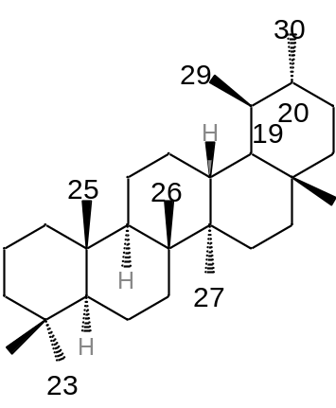 | 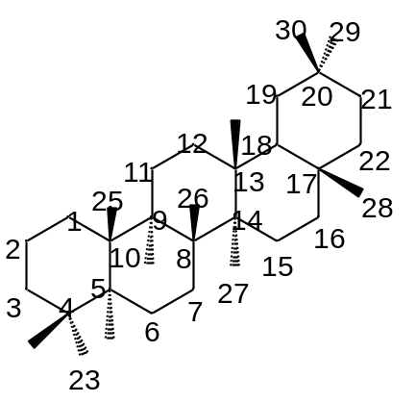
乌苏烷型 | 齐墩果烷型
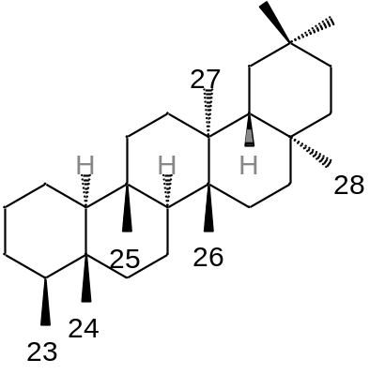 | 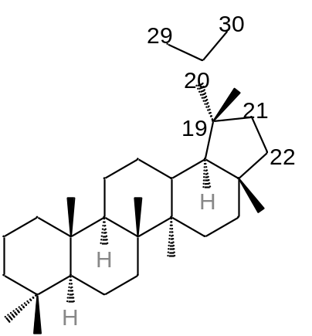
木栓烷型 | 羽扇豆烷型
图1 五环三萜类化合物结构式
Fig. 1 Structural formula of pentacyclic triterpenoids

3.3 离子液体-微波辅助提取萜类化合物
微波提取法是用波长在1 mm-1 m(即频率在300 MHz-300 GHz)的高频电磁波强化物质提取速率。因为不同物质的介电常数、比热等参数不同，对微波吸收能力不同，产出的热能也就不同。产生的热量加速化学成分的分子热运动，缩短提取时间并且保证提取物质量。
挥发油又称精油，主要成分是单萜和倍半萜类化合物，广泛存在于植物细胞中。ZHAI^{[24]}用1-已基-3-甲基咪唑六氟磷酸盐（[Bmin]PF₆）离子液体作为微波吸收介质，在提取八角茴香和孜然中的挥发油成分时，发现提取出的组分种类和含量与传统方法并无显著区别，但操作过程简化无需搅拌，相较于180 min水蒸气蒸馏法，微波辅助方法可将提取时间缩短至18 min。
曹红^{[25]}等人用[Bmin]PF₆既作为生物催化介质,又作为洋葱精油的萃取溶剂,以超声-微波辅助萃取技术提取洋葱精油。结果表明，超声-微波萃取技术相结合技术与微波辅助萃取法,超声波法略低于微波法,与溶剂法相比，精油得率最高。
程强^{[26]}在提取南五味子挥发性精油时加入[Bmim]Cl离子液体进行前处理以微波辅助简易同时蒸馏，得出精油产率为0.850%，而传统微波辅助简易同时蒸馏提取得到的精油产率为0.575%。
广藿香是我国常用中药，有止吐止泻、缓解腹痛、消热解暑等疗效。从中提取的广藿香精油是由多种倍半萜组成。Fan^{[27]}等利用 [Bmin]Cl离子液体吸收微波和溶解纤维素辅助微波技术提取广藿香中的广藿香醇，为三环倍半萜化合物，微波10 min提取率为1.94％，与传统乙醇微波提取对比，增加了166％，比乙醇超声和索氏萃取增加了123％，比在室温下用乙醇萃取增加了234％。
穿心莲内酯与脱水穿心莲内酯是穿心莲制剂的主要活性成分，为二萜内酯类化合物。陈嘉曦、李尚德^{[28]}用1-丁基-3-甲基咪唑双三氟甲磺酰亚胺（[Bmim]Tf₂N）微波辅助法提取穿心莲中的穿心莲内酯与脱水穿心莲内酯。采用该方法萃取剂用量小比传统溶剂回流萃取法的萃取率分别提高38%和33%。
LIU^{[29]}等用离子液体微波辅助萃取技术从迷迭香中萃取三种主要天然活性成分：迷迭香精油、迷迭香酸和鼠尾草酸。评估一系列阴阳离子，发现溴化1-辛基-3-甲基咪唑（[C₈mim]Br）萃取效果最好，随着离子液体上阳离子碳链长度增加可使萃取能力提高，在最优实验条件下：料液比1：20g/mL、浸泡2 h、超声30 min、超声功率200 W，对精油的收率和选择性比传统提取方法相比增强,分离时间更短。
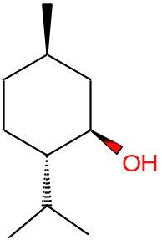 | 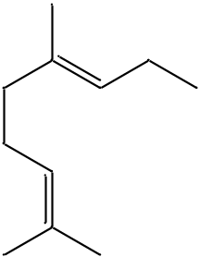
薄荷醇 | 香叶醇
单 萜 类
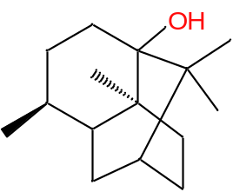
广藿香醇
倍 半 萜 类
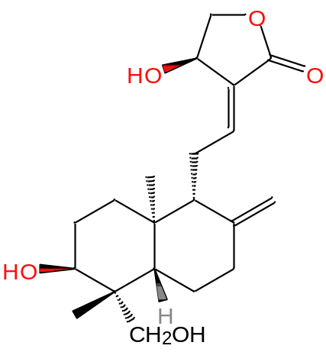
穿心莲内酯
二 萜 类
图2 离子液体-微波辅助提取萜类化合物
Fig. 2 Extraction of terpenes by microwave assisted ionic liquid

3.4 离子液体-超声辅助萃取萜类化合物
超声辅助萃取是利用频率在2x10⁴~10¹⁴ Hz的超声波辐射压强产生的机械效应、空化效应和热效应在搅拌、扩散等作用下，破碎细胞使溶质向溶液扩散，增大物质分子的传质作用，有效的提高提取率并且稳定升高温度，对热不稳定成分影响较小。在天然产物提取方面是一种成熟的提取手段。
丹参中的化学成分主要分为脂溶性的二萜醌类化合物和水溶性的酚酸类成分， WU^{[30]}等人在超声辅助下对比五种不同链长的C_{n}mimBr（n=8，10，12，14，16）离子液体对丹参酮、丹参酮Ⅰ和丹参酮ⅡA的萃取效果，发现短链离子液体对丹参酮提取无效，链长大于10时才有萃取效果，并且离子液体烷基链越长，对丹参酮提取能力越强。最终选择1-辛基-3-甲基咪唑四氟硼酸盐 ([C₁₆mim]BF₄) 离子液体最为最佳萃取剂，对丹参中的丹参酮、丹参酮Ⅰ和丹参酮ⅡA的收率都在87.5％~107.6％之间，丹参酮是一种亲油性的化合物,离子液体替代表面活性剂作用，疏水性的烷基侧链溶解丹参酮分子，亲水性基团外部与水结合形成胶团，从而将丹参酮提取出来。给药用植物中脂溶性成分提取提供借鉴。
青蒿素是中药青蒿（黄花蒿）中抗恶性疟疾的有效成分还有抗肿瘤、解热抗炎等功效，为倍半萜内酯类化合物。夏禹杰^{[31]}等人以溴化1-乙基-3-甲基咪唑（[emim]Br）离子液体的为溶剂结合超声波技术，主要影响因素为固液比，在液固比50 m L/g, 超声温度20℃，经过30 min,从黄花蒿粉末中提取青蒿素的收率达97%。而传统的石油醚提取率为80%~90%。
邱琳^{[32]}用溴化1-辛基-3-甲基咪唑([Omim]Br)离子液体超声波辅助法从苦丁茶中提取熊果酸，发现用离子液体提取率是乙醇的两倍，进行优化实验后，在离子液体浓度为0.4 mol/L,料液比1：40，经过30 min,40 ℃超声温度下，达到最佳提取工艺，粗提取物的平均提取率为2.41 ± 0.35 mg/g。
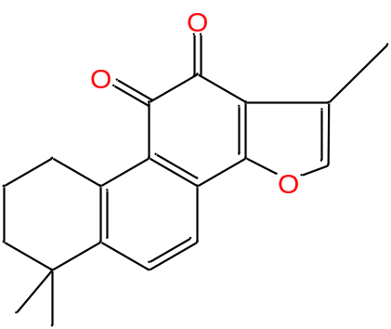 | 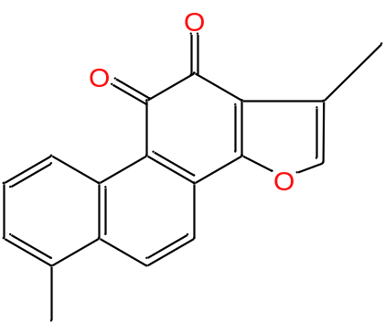
隐丹参酮 | 丹参酮Ⅰ
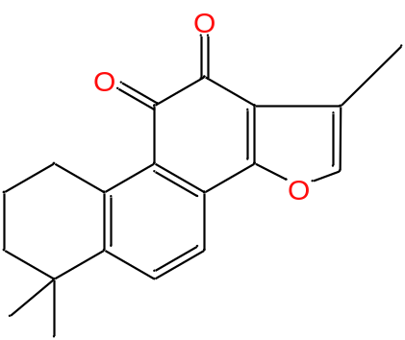
丹参酮ⅡA
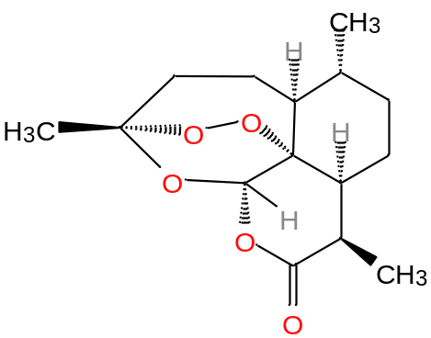 | 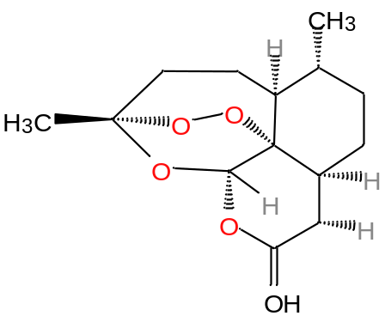
青蒿素 | 双氢青蒿素
图3 离子液体-超声辅助提取萜类化合物
Fig. 2 extraction of terpenes by ionic liquid ultrasonic

3.4 离子液体其他应用
银杏萜内酯为银杏叶提取物中主要药效成分，为二萜类化合物，包含五种银杏内酯：A、B、C、M、J，可作为血小板活化因子拮抗剂，其中银杏内酯B的抗血小板活化因子效用最佳。
Cao^{[33]}等构建了离子液体-水-乙酸乙酯新型两相体系，获得高分配系数、高选择性和高萃取容量，与普遍使用的柱层析方法相比，该方法可将分离制备高纯度银杏内酯B的有机溶剂用量降低90%以上。
李希方^{[34]}等人银杏中聚戊烯醇分子中双键能与Ag⁺形成π-配位键的特点,构建了[Bmim]PF₆-AgBF₄萃取体系。再经过1-己烯反萃取得到纯度为67.22%的聚戊烯醇,得率达91.13%。萃取剂再生后分离效果好，分离得到的平均纯度为68%,平均得率为91.21%。

4. 离子液体的未来
咪唑类离子液体近几年在应用在天然产物提取方面表现出良好的效果，但是离子液体研究尚未成熟，主要对以下三个方面进行完善：（1）离子液体种类多样，但缺少对于物性数据和基础理论的研究，（2）离子液体与天然产物间的作用机理尚未确立，掌握离子液体的结构和物理化学对提取活性物质的关系至关重要，从而进行系统的筛选和设计方法。（3）因为离子液体价格高回收难度大，利用离子液体间构效关系指导设计低成本和易回收的新型离子液体，实现真正的绿色化。

参考文献
- 张建红, 刘琬菁, 罗红梅. 药用植物萜类化合物活性研究进展[J].世界科学技术-中医药现代化,2018,20(03):419-430.
- 叶陈丽, 贺 帅, 曹伟灵, 张忠义.中药提取分离新技术的研究进展[J].中草药,2015,46(03):457-464.
- 焦 真, 陈志明. 萃取精馏中离子液体萃取剂的研究进展[J].化工进展,2010,29(11):2010-2018.
- 王均凤, 张锁江, 陈慧萍, 李 闲, 张密林. 离子液体的性质及其在催化反应中的应用[J].过程工程学报,2003(02):177-185.
- 陈蓓秋, 林春香, 刘以凡, 等.离子液体在纳米纤维素制备中的应用进展[J/OL].化工学报:1-18[2019-12-26].
- 胡莉芳, 何鸿伟, 张 宇, 夏 琪, 袁 林,彭 红,阮榕生,周梦阳.微波辅助离子液体EmimOAc提取毛竹木质素[J].化工进展,2019,38(09):4352-4360.
- 魏 颖, 陶明松, 朱耀锋, 张庆国.GNs/[Bmim][BF_(4)]复合材料的制备及其超电容性能[J/OL].化工学报:1-13[2019-12-26].
- Walen P, Acad B.Molecular weights and electrical conductivity of several fused salts[J].Bull AcadImper Sci. (St Petersburg) , 1914, 1800:405-422.
- Hurley F H.Electrodeposition of aluminum:US,2446331[P].1948-08-03.
- Swatloski R P, Spear S K, Holbrey J D, Rogers R D. Dissolution of cellulose [correction of cellose] with ionic liquids.[J]. American Chemical Society. Journal,2002,124(18).
- 刘晓霞. 基于离子液体的功能化复合隔膜研究[D].中国科学院大学(中国科学院过程工程研究所),2019.
- 陈松丛, 韩 峰, 刘建华, 等.离子液体共价键功能化氧化石墨烯负载催化材料催化反应研究进展[J].分子催化,2018,32(04):382-396.
- 郭盼龙. 咪唑类聚离子液体材料的制备、修复及功能化[D].吉林大学,2018.
- 鲍少华. 新型酸功能化离子液体的制备及其在有机合成中的应用[D].华东师范大学,2012.
- 杨启炜,鲍宗必,邢华斌,任其龙.离子液体萃取分离结构相似化合物研究进展[J].化工进展,2019,38(01):91-99.
- Huddleston J G, Willauer H D, Rogers R D, et al. Room temperature ionic liquids as novel media for ‘clean’ liquid–liquid extraction[J]. Chemical Communications 16:1765-1766 .
- Rogers R D, Seddon K R. Ionic liquids-solvents of the future. Science, 2003, 302:792-793
- Swatloski R P, Spear S K, Holbrey J D, et al. Dissolution of cellose with ionic liquids [J ]. J Am Chem Soc , 2002 , 124 (18) : 4974-4975
- Gutowski E K, Broker A G, Rogers D R, et al.Controlling the aqueous miscibility of ionic liquids:Aqueous biphasic systems of water-miscible ionic liquids and water-structuring salts for recycle, metathesis, and separations[J].J Am Chem Soc, 2003, 125:6632-6633
- 刘 蒲,王国权. 五环三萜类化合物的药理作用研究进展[J].海峡药学,2018,30(10):1-6.
- 张明发, 沈雅琴. 熊果酸和齐墩果酸抗脑瘤作用的研究进展[J].药物评价研究,2016,39(01):132-135.
- 张喜峰等, 离子液体/盐双水相萃取分离锁阳中熊果酸. 精细化工, 2014. 31(09):1080-1084+1090.
- 张挺峰,张喜峰,张芬琴. [Bmim]BF_4-Na_2SO_4双水相体系萃取葡萄皮渣中齐墩果酸[J].中国酿造,2015,34(07):93-96.
- Zhai Y，Sun S，Wang Z，et al．Microwave extraction of essential oils from dried fruits of illicium verum hook. f. and cuminum cyminum L. using ionic liquid as the microwave absorption medium[J]．Journal of Separation Science，2009，32（20）： 3544-3549．
- 曹 红, 段海燕, 李 春,等.离子液体超声-微波协同制取洋葱精油[J].化工学报,2012,63(03):826-833.
- 程 强. 基于新型溶剂的微波辅助技术在植物精油提取上的应用研究[D].浙江工业大学,2017.
- Fan L, Jin R, Liu Y, et al. Enhanced extraction of patchouli alcohol from Pogostemon cablinby microwave radiation-accelerated ionic liquid pretreatment[J]. J Chromatogr B, 2011, 879(30): 3653-3657.
- 陈嘉曦,李尚德.离子液体微波辅助萃取穿心莲中内酯类化合物[J].中国现代中药,2014,16(05):406-409.
- Liu J C, Jiao Q Z, Cao W J. Preparation and magnetic properties of hollow ferrite microspheres by a gas-phase diffusion method in an ionic liquid/H2O mixed solution[J].Journal of Materials Science, 2014, 49 (10) :3795-3804.
- Wu K K，Zhang Q，Liu Q，et al．Ionic liquid surfactant-mediated ultrasonic-assisted extraction coupled to HPLC：application to analysis of tanshinones in salvia miltiorrhiza bunge [J]．Journal of Separation Science，2009，32（23/24）：4220-4226
- 夏禹杰, 曾建立, 赵 兵. 超声强化溴化1-乙基-3-甲基咪唑从黄花蒿中提取青蒿素[J].过程工程学报,2008(04):774-778.
- 邱 琳. 熊果酸的提取纯化与纳米粒的制备工艺及表征[D].东北林业大学,2018.
- Cao Y, Xing H, Yang Q, Su B, Bao Z, Zhang R H, Yang Y, Ren Q. High performance separation of sparingly aqua-/lipo-soluble bioactive compounds with an ionic liquid-based biphasic system. Green Chem. 2012, 14, 2617-
- 李希方,杨小明,马海乐,刘伟民. 离子液体[BMIM]PF_6-AgBF_4配位萃取银杏叶聚戊烯醇[J].精细化工,2014,31(06):717-721.
- 姜大雨,朱 红,王 良,等. 离子液体双水相萃取的应用研究进展[J].化学试剂,2010,32(09):805-810.
- 李 臻, 赵应伟, 韩 峰等.功能化离子液体的催化作用及其应用[J].中国科学:化学,2012,42(04):502-524.
- 张香平,白银鸽,闫瑞一,等.离子液体萃取分离有机物研究进 展[J].化工进展,2016,35(6):1587-1605.
- 杨启炜,鲍宗必,邢华斌,等.离子液体萃取分离结构相似化合物研究进展[J].化工进展, 2019, 38(1):91-99.
- 翟玉娟. 离子液体微波提取在中草药化学成分提取中的应用[D].吉林大学,2010.
- 曹义风. 离子液体萃取分离疏水疏油天然活性同系物[D].浙江大学,2013.
- 邵江娟, 吴 昊,等. 离子液体萃取技术及其在中药领域中的应用[J].中草药,2013,44(24):3561-3565.
- 白 雪, 王 雪, 赵全成，等.天然五环三萜及其衍生物抗心脑血管疾病的研究进展[J].中草药,2019,50(03):745-752.
- 李海波, 秦大鹏, 葛 雯， 等.青蒿化学成分及药理作用研究进展[J].中草药,2019,50(14):3461-3470.
- Liu T，Sui X，Zhang R，et al．Application of ionic liquids based microwave-assisted simultaneous extraction of carnosic acid, rosmarinic acid and essential oil from rosmarinus officinalis[J]．Journal of Chromatography A，2011，1218（47）： 8480-8489．
- Rosen B A, Salehi-khojin A, Thorson M R, et al. Ionic liquid-mediated selective conversion of CO2 to CO at low overpotentials [J]. Science, 2011, 334: 643-644

